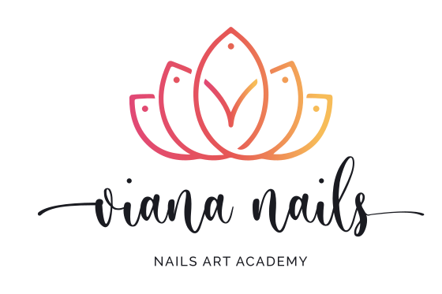
INFORME DE
IDENTIDAD VISUAL
Viana Nails

Academia de uñas profesional | España
Mayo 2026
1. Visión General de la Marca

Viana Nails es una academia de uñas profesional fundada por Trinidad Viana, con sede en España. La marca nació de una profunda pasión por el arte de las uñas y ha evolucionado hasta convertirse en un referente formativo en el sector de la manicura y el diseño ungueal. La academia combina formación presencial y una plataforma de aprendizaje online, ofreciendo cursos de manicura rusa, acrílico, sistema dual y diversas técnicas especializadas.

Nombre comercial | Viana Nails
Fundadora | Trinidad Viana
Tipo de negocio | Academia de formación profesional en uñas
Modalidad | Presencial y academia online
Web oficial | viananails.com
Presencia digital | Instagram, web propia con tienda
Cursos principales | Manicura Rusa, Acrílico, Sistema Dual
Valores de marca | Humildad, transparencia, profesionalidad y cercanía

2. Logotipo

El logotipo de Viana Nails combina elementos tipográficos con un símbolo icónico central: una figura orgánica que evoca la forma de una uña o flor, construida a partir de líneas caligráficas fluidas. Este símbolo está conformado por un degradado que va del rosa fucsia al amarillo dorado, recorriendo toda la gama cromática de la marca.

Debajo del símbolo se dispone el nombre completo de la academia —"NAILS ACADEMIA DE MANICURA SEMIPERMANENTE Y DECORACIÓN"— en tipografía de palo seco, en color negro, aportando contraste y legibilidad. La combinación de lo orgánico con lo geométrico transmite a la vez artesanía, elegancia y modernidad.


Logotipo oficial de Viana Nails

Usos recomendados del logotipo:
El logotipo debe usarse siempre sobre fondos blancos o muy claros para preservar la legibilidad del símbolo degradado. No se recomienda su uso sobre fotografías con mucho detalle sin un fondo sólido de soporte. La versión en negro o en escala de grises puede emplearse en aplicaciones monocromáticas como sellos, bordados o grabados.

3. Paleta de Colores Corporativos

La identidad cromática de Viana Nails se articula en torno a una paleta cálida y vibrante que va del rosa fucsia al amarillo dorado. Este espectro refleja feminidad, energía creativa, calidez y optimismo: valores intrínsecamente ligados al mundo de la belleza y la formación artesanal.

La paleta funciona también como degradado continuo, tal y como se aprecia en el símbolo del logotipo y en los separadores decorativos de la identidad gráfica. Este uso dinámico del color refuerza la coherencia visual entre todas las piezas de comunicación.

Rosa Fucsia | Coral | Naranja | Amarillo Dorado
HEX: #E24A71 | HEX: #E66554 | HEX: #F29D56 | HEX: #F7BC58
RGB: 226, 74, 113 | RGB: 230, 101, 84 | RGB: 242, 157, 86 | RGB: 247, 188, 88
Pantone: 1915C | Pantone: 7416C | Pantone: 157C | Pantone: 1355C

Paleta cromática oficial con valores HEX, RGB y Pantone

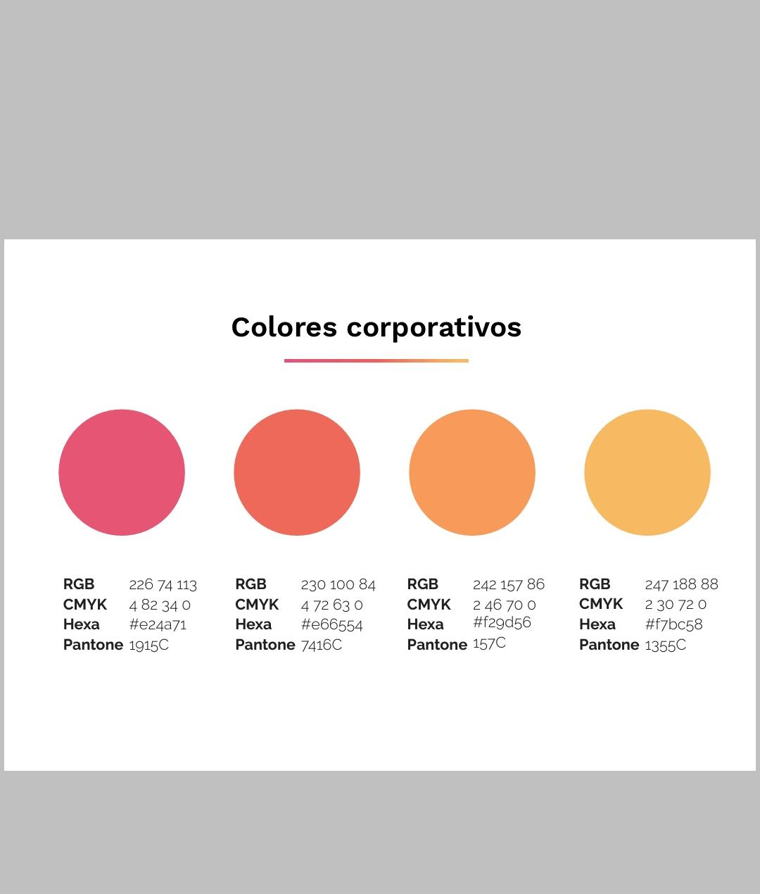
Extracto del manual de marca original

Orientaciones de uso del color:
El Rosa Fucsia (#E24A71) actúa como color principal de la marca: titulares, llamadas a la acción, iconografía y elementos de énfasis. El Naranja (#F29D56) y el Coral (#E66554) se emplean como colores secundarios en fondos de sección, ilustraciones y piezas gráficas. El Amarillo Dorado (#F7BC58) cumple una función de acento decorativo y refuerzo de la calidez visual. El negro casi puro (#1A1B21) del logotipo aporta seriedad y contraste en textos y elementos estructurales.

4. Sistema Tipográfico

Viana Nails emplea un sistema tipográfico dual que combina una fuente caligráfica artesanal con una sans-serif de alta legibilidad. Esta combinación equilibra el carácter creativo y manual de la marca con su vertiente profesional y formativa.

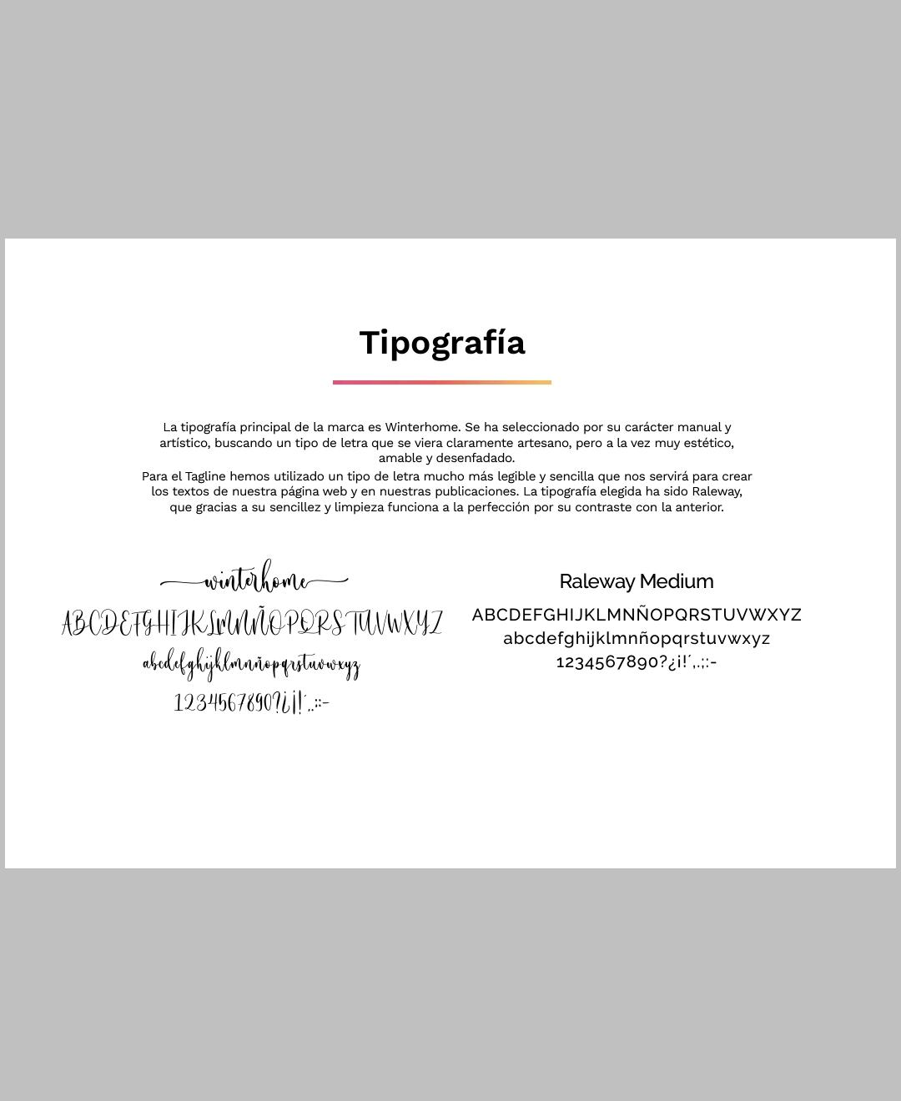
Sistema tipográfico según el manual de marca

Tipografía principal | Winterhome — Caligráfica manual y artesanal
Uso principal | Logotipo, titulares de portada, piezas decorativas y branding
Carácter | Evoca lo artesanal, estético y desenfadado; muy ligado a la identidad de la fundadora
Tipografía secundaria | Raleway Medium — Sans-serif geométrica y limpia
Uso secundario | Tagline, textos web, publicaciones, cuerpo de comunicaciones
Carácter | Sencillez y limpieza; contrasta con Winterhome y garantiza máxima legibilidad

Jerarquía tipográfica recomendada:
Títulos principales: Winterhome. Subtítulos y titulares de sección: Raleway Bold. Cuerpo de texto y descripciones: Raleway Medium o Regular. Notas y pies: Raleway Light. Esta jerarquía debe mantenerse tanto en soportes digitales como impresos.

5. Personalidad y Voz de Marca

La personalidad de Viana Nails emana directamente de su fundadora: Trinidad Viana transmite una marca cercana, honesta y apasionada. El tono de comunicación es cálido y motivador, con un componente aspiracional que invita a las alumnas a "luchar por sus sueños" en el mundo de la belleza.

Arquetipo de marca | El Creador + El Compañero
Tono de voz | Cercano, motivador, honesto y profesional
Dirigido a | Mujeres que desean formarse y emprender en el mundo de las uñas
Valores clave | Humildad, transparencia, pasión, continuo aprendizaje
Promesa de marca | Formación de calidad con acompañamiento real en cada paso del proceso
Diferenciador | Grupos reducidos, implicación personal y formadoras en constante actualización

6. Aplicaciones Digitales

La identidad visual de Viana Nails se despliega principalmente a través del canal digital: su sitio web viananails.com y su perfil de Instagram. Ambas plataformas comparten el lenguaje visual de la marca —colores cálidos, tipografías expresivas y fotografías centradas en manos y uñas— creando una experiencia coherente.

Sitio web | viananails.com — WordPress con WooCommerce
Estructura web | Inicio, Formación Presencial, Academia Online, Cursos, Próximos Cursos, Galería, Contacto
Academia online | Plataforma de cursos con área privada para alumnos registrados
Instagram | @viananails — Galería de trabajos de alumnas, reels de técnicas y cursos
Estilo fotográfico | Primer plano de manos y uñas, luz cálida y neutra, fondos limpios
Coherencia visual | Los colores de la paleta corporativa se reflejan en banners, botones y gráficas web

7. Recomendaciones de Mejora

A partir del análisis de la identidad visual actual, se proponen las siguientes consideraciones para fortalecer la marca:

1. Manual de marca completo: Sería recomendable sistematizar todas las normas en un documento de uso de marca formal (brandbook) que incluya los usos incorrectos del logotipo, espacios de protección y versiones alternativas.

2. Favicon y consistencia web: Asegurarse de que el favicon, las imágenes Open Graph y la identidad visual en redes sociales (portada, foto de perfil, highlights) sigan estrictamente la paleta y tipografías establecidas.

3. Tipografía web: Si Winterhome no está disponible como fuente web, se recomienda buscar una alternativa Google Fonts que evoque el mismo espíritu caligráfico (ej. Dancing Script, Pinyon Script) para uso en titulares web.

4. Sistema de iconografía: Definir un set de iconos lineales o ilustrativos que complementen la identidad visual en comunicaciones digitales, redes y materiales formativos.

5. Fotografía de marca: Establecer un estilo fotográfico consistente (temperatura de color, ángulos, superficies de fondo) para las galerías de alumnas e imágenes de cursos, reforzando la identidad visual en todos los puntos de contacto.

Informe elaborado a partir del manual de marca y análisis web de Viana Nails.
viananails.com | Mayo 2026

